

**Ұлан аудандық мәслихатының 2020 жылғы 28 желтоқсандағы № 423 "Алмасай ауылдық округі бойынша 2021-2022 жылдарға арналған жайылымдарды басқару және оларды пайдалану жөніндегі жоспарды бекіту туралы" шешіміне өзгерістер енгізу туралы**

Шығыс Қазақстан облысы Ұлан ауданы мәслихатының 2021 жылғы 27 желтоқсандағы № 110 шешімі

      Ұлан ауданының мәслихаты ШЕШТІ:

      1. Ұлан аудандық мәслихатының 2020 жылғы 28 желтоқсандағы № 423 "Алмасай ауылдық округі бойынша 2021-2022 жылдарға арналған жайылымдарды басқару және оларды пайдалану жөніндегі жоспарды бекіту туралы" (нормативтік құқықтық актілерді мемлекеттік тіркеу тізілімінде № 8162 тіркелген) шешіміне келесі өзгерістер енгізілсін:

      Алмасай ауылдық округі бойынша 2021-2022 жылдарға арналған жайылымдарды басқару және оларды пайдалану жөніндегі жоспарының 1, 2, 3, 4, 5, 6 қосымшалары осы шешімнің 1, 2, 3, 4, 5, 6 қосымшаларына сәйкес жаңа редакцияда жазылсын.

      2. Осы шешім оның алғашқы ресми жарияланған күнінен кейін күнтізбелік он күн өткен соң қолданысқа енгізіледі.

|  |  |
| --- | --- |
| *Ұлан аудандық мәслихатының хатшысы* | *Г. Калиева* |

|  |  |
| --- | --- |
|  | 2021 жылғы "27"  желтоқсандағы № 110 Ұлан аудандық мәслихатының  шешіміне 1-қосымша |

|  |  |
| --- | --- |
|  | Алмасай ауылдық округінде  2021-2022 жылдарға арналған  жайылымдарды басқару және  оларды пайдалану жөніндегі  жоспарға 1-қосымша |

**Алмасай ауылдық округі аумағында құқық белгілейтін құжаттар негізінде жер санаттары, жер учаскелерінің меншік иелері және жер пайдаланушылар бөлінісінде жайылымдардың орналасу схемасы (картасы)**

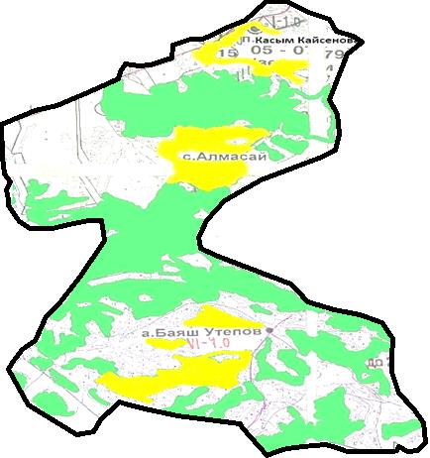

      Шартты белгілер:



ауылдық округ шекаралары



ауыл шаруашылығы мақсатындағы жерлер санатындағы жайылымдар



елді мекендер жерлері санатындағы жайылымдар

**Алмасай ауылдық округі жайылымдарының орналасу схемасына (картасына) қоса берілетін жер учаскелері меншік иелерінің тізімі**

|  |  |  |  |  |  |
| --- | --- | --- | --- | --- | --- |
| № | Меншік иесінің атауы | Жайылым алаңы  (га) | Түрлері бойынша малдардың саны (бас) | | |
| ІҚМ | ҰҚМ | Жылқылар |
| 1 | Булат Агзамович Багадаев | 12,7 | 0 | 0 | 0 |
| 2 | "агата" құрылыс компаниясы" жауапкершілігі шектеулі серіктестігі | 29,2 | 0 | 0 | 0 |
| 3 | "БМ АРЛАН" жауапкершілігі шектеулі серіктестігі | 24,2 | 197 | 1873 | 126 |
| 4 | Нұрлан Сейітқанұлы Нұғыманов | 68,7 | 0 | 0 | 0 |
| 5 | Ерболат Майданович Айтказин | 1 | 0 | 0 | 0 |
| 6 | Ділмұрат Жұмашұлы | 5 | 0 | 0 | 0 |
| 7 | Айдынгүл Қабдыбақ | 208 | 62 | 50 | 26 |
| 8 | Алтынбек Талгатбекович Мухамадиев | 1,5 | 15 | 0 | 0 |

**Алмасай ауылдық округі жайылымдарының орналасу схемасына (картасына) қоса берілетін жер учаскелерінің жер пайдаланушыларының тізімі**

|  |  |  |  |  |  |
| --- | --- | --- | --- | --- | --- |
| № | Жер пайдаланушының атауы | Жайылым алаңы  (га) | Түрлері бойынша малдардың саны (бас) | | |
| ІҚМ | ҰҚМ | Жылқылар |
| 1 | Марат Елемесович Абишев | 32 | 0 | 0 | 0 |
| 2 | Арыслан Орынбасарұлы Ағланбеков | 19,3 | 9 | 15 | 3 |
| 3 | Турсынбай Азангулов | 100 | 15 | 0 | 0 |
| 4 | Ерболат Майданович Айтказин | 177,7 | 0 | 0 | 0 |
| 5 | Жанат Калелевна Акенева | 20,5 | 17 | 51 | 28 |
| 6 | Айзат Жумагулович Аскаров | 44 | 0 | 0 | 0 |
| 7 | Жарас Аскербеқұлы Аскербеков | 484,1 | 45 | 305 | 1 |
| 8 | Мади Алдиярович Аубакиров | 1,4 | 0 | 0 | 0 |
| 9 | Бакытжан Аубакирова | 19,1 | 5 | 11 | 3 |
| 10 | Зауре Раисовна Аупаева | 535,4 | 0 | 0 | 0 |
| 11 | Роза Құдайбергенқызы Ахмадиева | 300,3 | 20 | 125 | 77 |
| 12 | Кайрат Тукеевич Ашимов | 70,9 | 51 | 0 | 0 |
| 13 | Жайнат Советханович Бабаханов | 175,7 | 13 | 0 | 47 |
| 14 | Рифхат Раушанович Базикенов | 14,2 | 0 | 0 | 0 |
| 15 | Айгуль Жумагуловна Базильбекова | 44 | 0 | 0 | 0 |
| 16 | Бакыт Сатыбалдиновна Байзакова | 27,9 | 0 | 0 | 0 |
| 17 | Жумагали Елтаевич Байтурганов | 45 | 10 | 0 | 0 |
| 18 | Галия Байтыкова | 32 | 0 | 0 | 0 |
| 19 | Марат Қадесұлы Байыркенов | 27,6 | 10 | 0 | 0 |
| 20 | Жарқын Қалымбайұлы Бельдеубаев | 35,7 | 11 | 0 | 0 |
| 21 | Гүлнар Жұмағалиқызы Боранбаева | 287,5 | 0 | 0 | 0 |
| 22 | Асель Жумагазиновна Даменова | 553,1 | 0 | 0 | 116 |
| 23 | Акерке Токтамысовна Дукенчинова | 86 | 4 | 9 | 3 |
| 24 | Калым Дюсенов | 96,9 | 8 | 0 | 0 |
| 25 | Клара Жамеловна Дюсупова | 15 | 0 | 0 | 0 |
| 26 | Жайдарбек Рамазанұлы Әбілмәжінов | 230 | 15 | 2 | 7 |
| 27 | Махамбет Бұкейұлы Жайсанбаев | 110,2 | 18 | 0 | 1 |
| 28 | Жаксыбек Жаксылык | 10 | 0 | 0 | 0 |
| 29 | Бауыржан Биржанович Жексембинов | 6,8 | 0 | 0 | 0 |
| 30 | Абай Рахимбердиевич Жемакишев | 13 | 2 | 0 | 0 |
| 31 | Нуржикен Жунусова | 105 | 0 | 0 | 0 |
| 32 | Ерназар Дүйсебаевич Жүмжуменов | 81,1 | 8 | 22 | 0 |
| 33 | Жұмашұлы Ділмұрат | 33,1 | 0 | 0 | 0 |
| 34 | Қуатбек Бекпайұлы Жұртыбаев | 379 | 14 | 22 | 20 |
| 35 | Нұргүл Көшкенбайқызы Жұртыбаева | 30,2 | 13 | 33 | 16 |
| 36 | Жаныл Рамазановна Заденова | 138,7 | 14 | 0 | 0 |
| 37 | Қуат Болатұлы Закариянов | 60 | 15 | 0 | 0 |
| 38 | Достык Нариманович Искаков | 119 | 0 | 0 | 98 |
| 39 | Айдынгүл Қабдыбақ | 79,7 | 66 | 206 | 41 |
| 40 | Серік Тілегенұлы Қыдырқанов | 125,7 | 0 | 0 | 0 |
| 41 | Канат Токтарханович Кабиев | 87,5 | 0 | 0 | 0 |
| 42 | Ерболат Адылқанұлы Каирбаев | 12,67 | 7 | 0 | 0 |
| 43 | Рустам Фаилович Канапьянов | 173,9 | 5 | 0 | 0 |
| 44 | Самат Карапов | 128 | 0 | 0 | 0 |
| 45 | Калым Карыл | 114 | 10 | 0 | 0 |
| 46 | Женисбек Касаинов | 32 | 0 | 0 | 0 |
| 47 | Ерболат Кенжебаев | 43,6 | 45 | 0 | 4 |
| 48 | Дамир Елемесович Козыкенов | 163,1 | 0 | 0 | 0 |
| 49 | Сергей Алексеевич Коледаев | 26,2 | 140 | 0 | 0 |
| 50 | Кайргазы Кунафин | 52 | 11 | 35 | 10 |
| 51 | Айман Мамырхановна Кыдырканова | 125,7 | 10 | 0 | 0 |
| 52 | Алибеқ Бейсенұлы Қаирбеков | 260,2 | 23 | 15 | 4 |
| 53 | Мұрат Муликов | 99,5 | 7 | 0 | 123 |
| 54 | Лира Муратовна Муратова | 163,1 | 0 | 500 | 31 |
| 55 | Бейсенкан Нагаз | 147 | 21 | 0 | 0 |
| 56 | Бахтияр Муратханович Нугуманов | 10 | 0 | 0 | 0 |
| 57 | Дулат Кадесулы Нурсолтанов | 645 | 25 | 0 | 0 |
| 58 | Нұрлан Сейітқанұлы Нұғыманов | 90,6 | 0 | 0 | 0 |
| 59 | Серик Августбекович Омарханов | 108,2 | 25 | 49 | 53 |
| 60 | Кенжехан Мамырханович Оралбеков | 125,7 | 0 | 0 | 0 |
| 61 | Мерхат Азмуханович Оралбеков | 99,5 | 12 | 0 | 5 |
| 62 | Гульнар Уалхановна Оралбекова | 44 | 16 | 49 | 17 |
| 63 | Ержан Камалдинович Оспанов | 60,4 | 21 | 0 | 4 |
| 64 | Жомарт Жолкенович Оспанов | 2,5 | 4 | 25 | 0 |
| 65 | "Караузекский" өндірістік кооператив | 21 | 0 | 0 | 0 |
| 66 | Бикамал Ракишева | 32 | 0 | 0 | 0 |
| 67 | Муратбек Сайнович Рахимбаев | 1,5 | 25 | 20 | 0 |
| 68 | Мансиа Сабетхан | 10 | 0 | 0 | 0 |
| 69 | Максат Сарсембаевич Сабитов | 4,3 | 16 | 45 | 10 |
| 70 | Нуртилек Мейрамгазинович Сагатов | 189,7 | 0 | 1558 | 2 |
| 71 | Бауыржан Есентайұлы Сембинов | 169,5 | 15 | 40 | 0 |
| 72 | Жанболат Амангельдинович Сергазин | 90 | 22 | 58 | 14 |
| 73 | Бикеш Кабиевна Сыдыкова | 54,7 | 10 | 30 | 0 |
| 74 | Базарбек Темирханович Темирханов | 405 | 45 | 0 | 1 |
| 75 | Гани Тлегенулы Тлегенов | 125,7 | 0 | 0 | 0 |
| 76 | "mazarie tayib" жауапкершілігі шектеулі серіктестігі | 7,8 | 0 | 0 | 0 |
| 77 | "БМ АРЛАН" жауапкершілігі шектеулі серіктестігі | 2546,7 | 0 | 0 | 0 |
| 78 | "Улан" жауапкершілігі шектеулі серіктестігі | 838,2 | 0 | 0 | 0 |
| 79 | Жанатбек Тоқтамыс | 0,9 | 12 | 200 | 12 |
| 80 | Айдархан Толегенов | 45,5 | 0 | 0 | 0 |
| 81 | Бақытжамал Туарбаева | 39 | 12 | 36 | 2 |
| 82 | Мамбет Тугелов | 27,3 | 0 | 15 | 180 |
| 83 | Тұрар Кенжебайұлы Тұсұпбаев | 54,7 | 7 | 37 | 0 |
| 84 | Асыгат Акрамович Хамзин | 56,6 | 0 | 0 | 0 |
| 85 | Ерболат Шаймарданов | 2,6 | 7 | 0 | 0 |

      Аббревиатуралардың толық жазылуы:

      ІҚМ - ірі қара мал;

      ҰҚМ- ұсақ қара мал.

|  |  |
| --- | --- |
|  | 2021 жылғы "27"  желтоқсандағы № 110 Ұлан аудандық мәслихатының  шешіміне 2-қосымша |

|  |  |
| --- | --- |
|  | Алмасай ауылдық округінде  2021-2022 жылдарға арналған  жайылымдарды басқару және  оларды пайдалану жөніндегі  жоспарға 2-қосымша |

**Жайылым айналымының қолайлы схемалары**

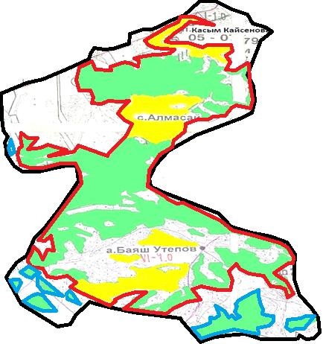

      Шартты белгілер:



ауылдық округ шекаралары



күзгі және қысқы уақытта пайдаланылатын жайылымдардың шекаралары



көктемгі және жазғы уақытта пайдаланылатын жайылымдардың шекаралары



ауыл шаруашылығы мақсатындағы жерлер санатының жайылымдары



елді мекендер жерлері санатының жайылымдары

|  |  |
| --- | --- |
|  | 2021 жылғы "27"  желтоқсандағы № 110 Ұлан аудандық мәслихатының  шешіміне 3-қосымша |

|  |  |
| --- | --- |
|  | Алмасай ауылдық округінде  2021-2022 жылдарға арналған  жайылымдарды басқару және  оларды пайдалану жөніндегі  жоспарға 3-қосымша |

**Жайылымдардың сыртқы және ішкі шекаралары мен аудандары көрсетілген карта**

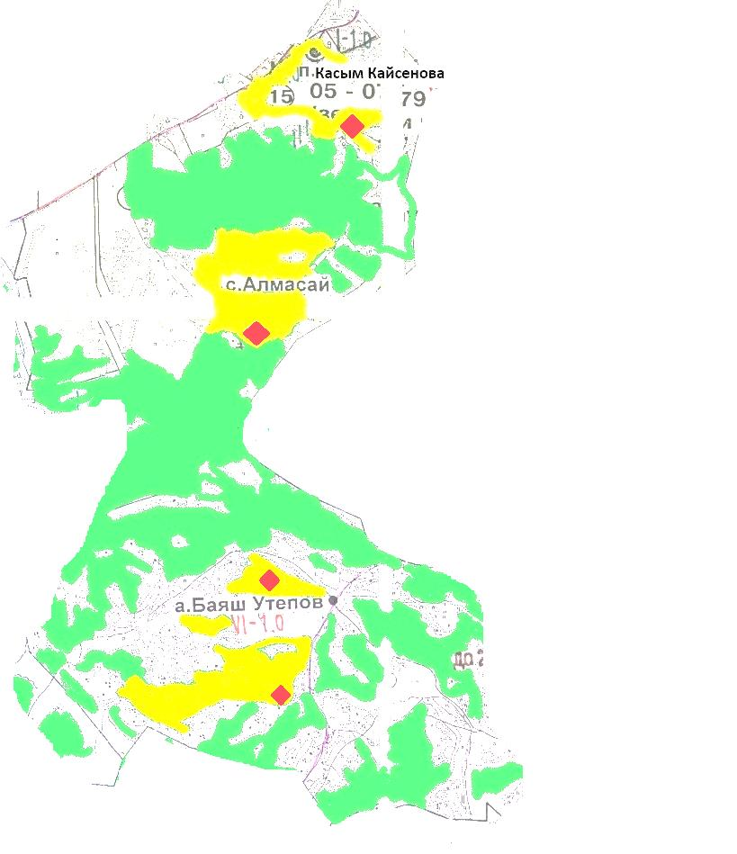

      Шартты белгілер:



ішкі және сыртқы шекаралардағы маусымдық жайылым учаскелері



елді мекендер жерлері санатындағы жайылымдар



суару

|  |  |
| --- | --- |
|  | 2021 жылғы "27"  желтоқсандағы № 110 Ұлан аудандық мәслихатының  шешіміне 4-қосымша |

|  |  |
| --- | --- |
|  | Алмасай ауылдық округінде  2021-2022 жылдарға арналған  жайылымдарды басқару және  оларды пайдалану жөніндегі  жоспарға 4-қосымша |

**Жайылым пайдаланушылардың су көздеріне қол жеткізу схемасы**

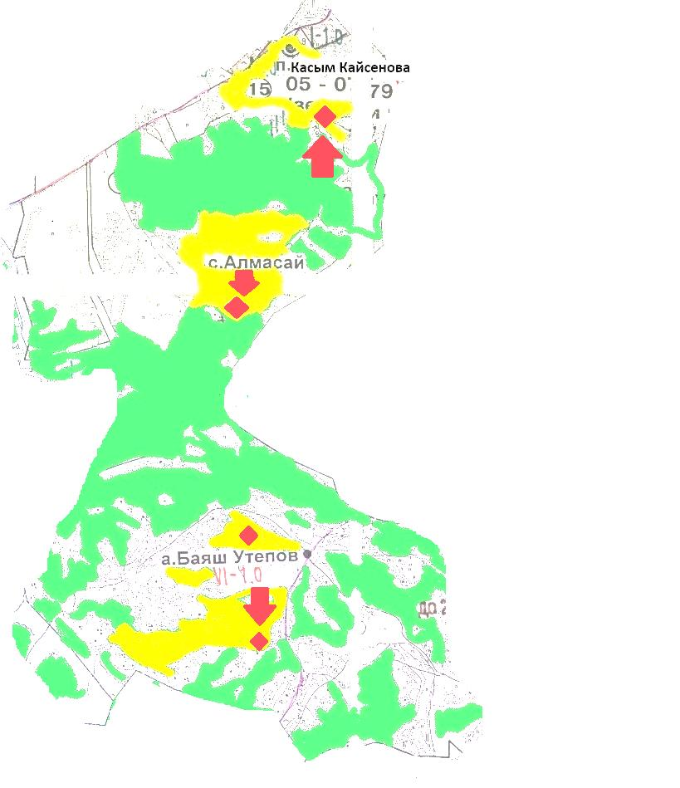

      Шартты белгілер:



ауыл шаруашылығы мақсатындағы жерлер санатының жайылымдары



елді мекендер жерлері санатының жайылымдары



суару



жайылым пайдаланушылардың су көздеріне қолжетімділігі

|  |  |
| --- | --- |
|  | 2021 жылғы "27"  желтоқсандағы № 110 Ұлан аудандық мәслихатының  шешіміне 5-қосымша |

|  |  |
| --- | --- |
|  | Алмасай ауылдық округінде  2021-2022 жылдарға арналған  жайылымдарды басқару және  оларды пайдалану жөніндегі  жоспарға 5-қосымша |

**Жайылымы жоқ жеке және заңды тұлғалардың ауыл шаруашылығы мал басын орналастыру үшін жайылымдарды қайта бөлу және оны берілетін учаскелерге ауыстыру схемасы**

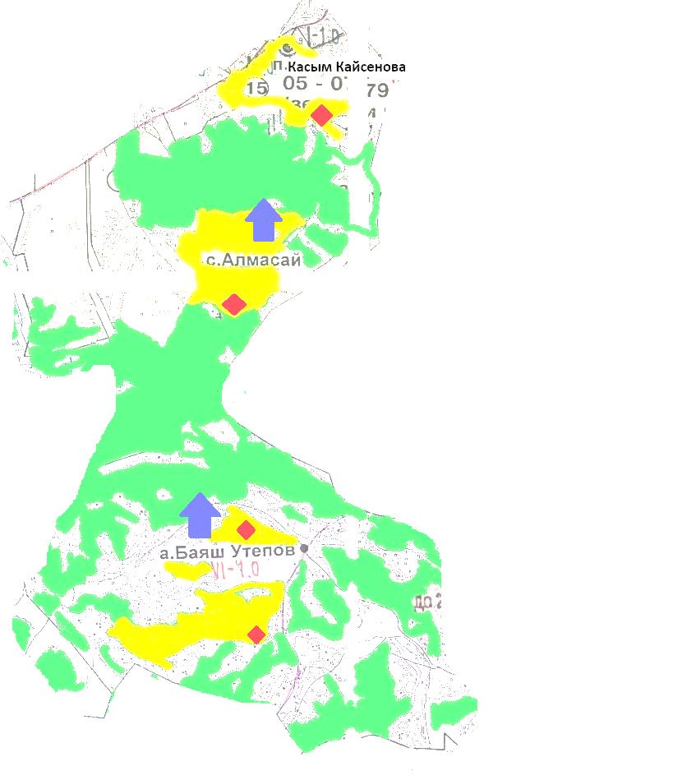

      Шартты белгілер:



ауыл шаруашылығы мақсатындағы жерлер санатының жайылымдары



елді мекендер жерлері санатының жайылымдары



суару



жайылымдармен қамтамасыз етілмеген жеке және (немесе) заңды тұлғалардың ауыл шаруашылығы жануарларының мал басын шалғайдағы жайылымдарға орналастыру схемасы

|  |  |
| --- | --- |
|  | 2021 жылғы "27"  желтоқсандағы № 110 Ұлан аудандық мәслихатының  шешіміне 6-қосымша |

|  |  |
| --- | --- |
|  | Алмасай ауылдық округінде  2021-2022 жылдарға арналған  жайылымдарды басқару және  оларды пайдалану жөніндегі  жоспарға 6-қосымша |

**Жеке және заңды тұлғалардың шалғайдағы жайылымдарына ауыл шаруашылығы мал басын орналастыру схемасы**

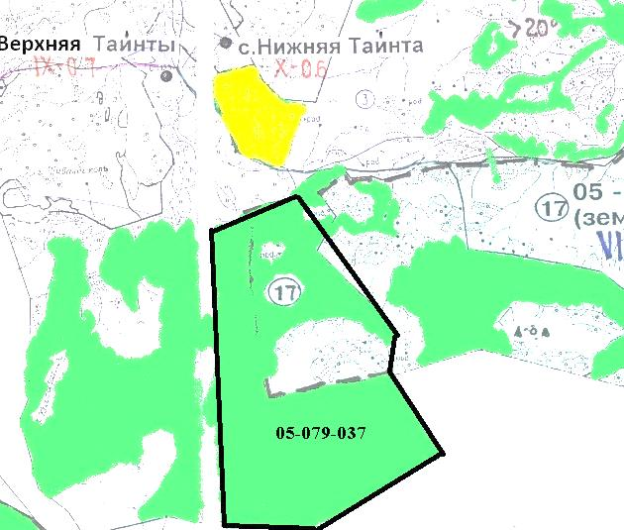

      Шартты белгілер:



ауыл шаруашылығы мақсатындағы жерлер санатының жайылымдары



елді мекендер жерлері санатының жайылымдары

© 2012. Қазақстан Республикасы Әділет министрлігінің «Қазақстан Республикасының Заңнама және құқықтық ақпарат институты» ШЖҚ РМК